1. **Para entrar no ambiente desejado, temos duas opções, entrar no TPX (hub de cluster) ou entrar direto.**
   1. Acessando pelo TPX:

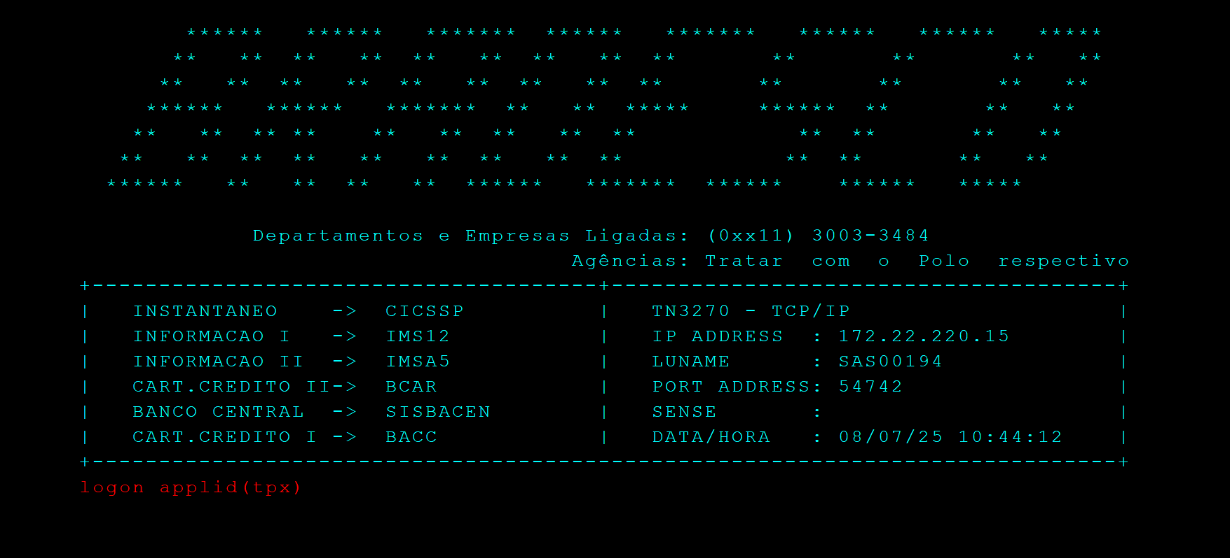Digitar o comando “logon applid(tpx)” para entrar na ferramenta de Hub.

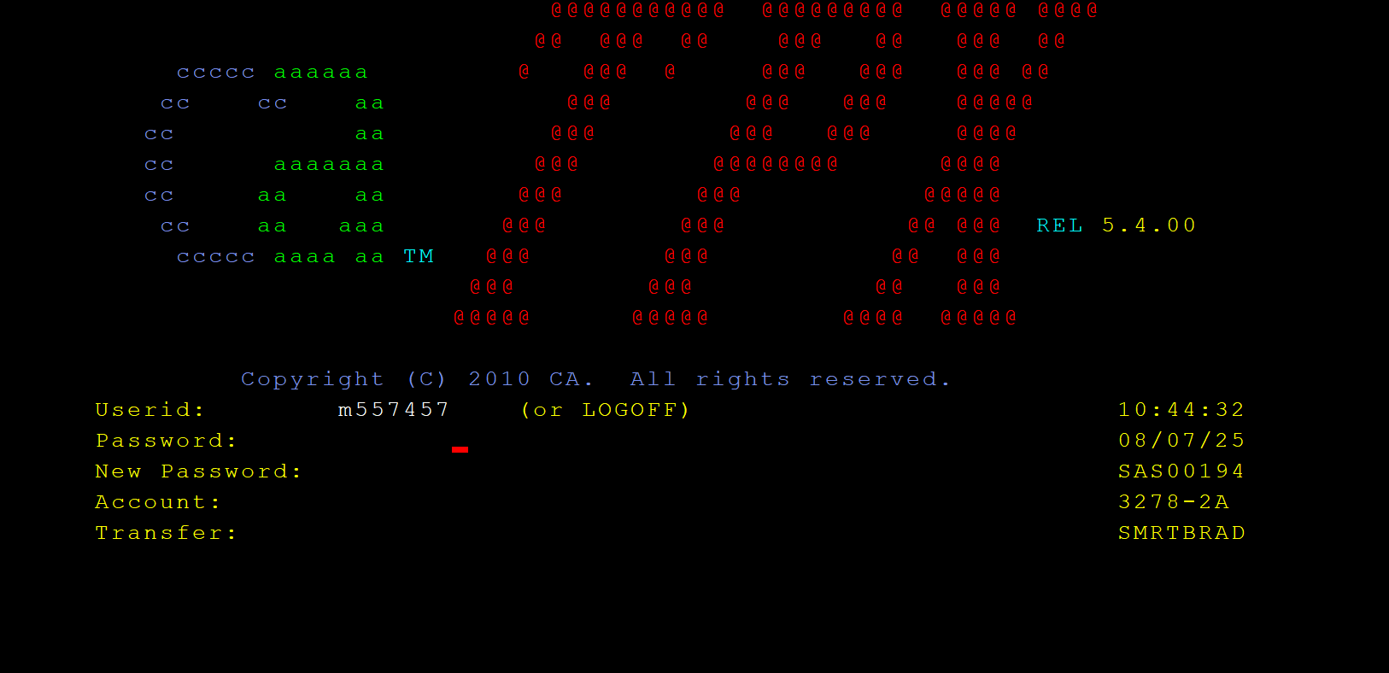Entrar com código funcional e senha Badesco.

* 1. Acesso direto:

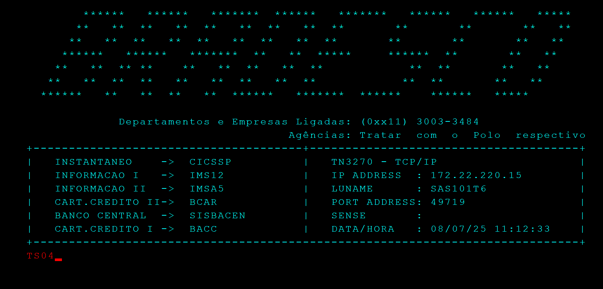Basta digitar o nome do ambiente na tela inicial (deve ser o nome com TS**).

1. **Nos ambiente de Desenvolvimento e Certificação, utilizaremos quase que exclusivamente o ISPF (opção 1) e SDFS (opção 138).**
   1. Para selecionarmos uma das opções do menu, basta digitar o número do aplicativo.

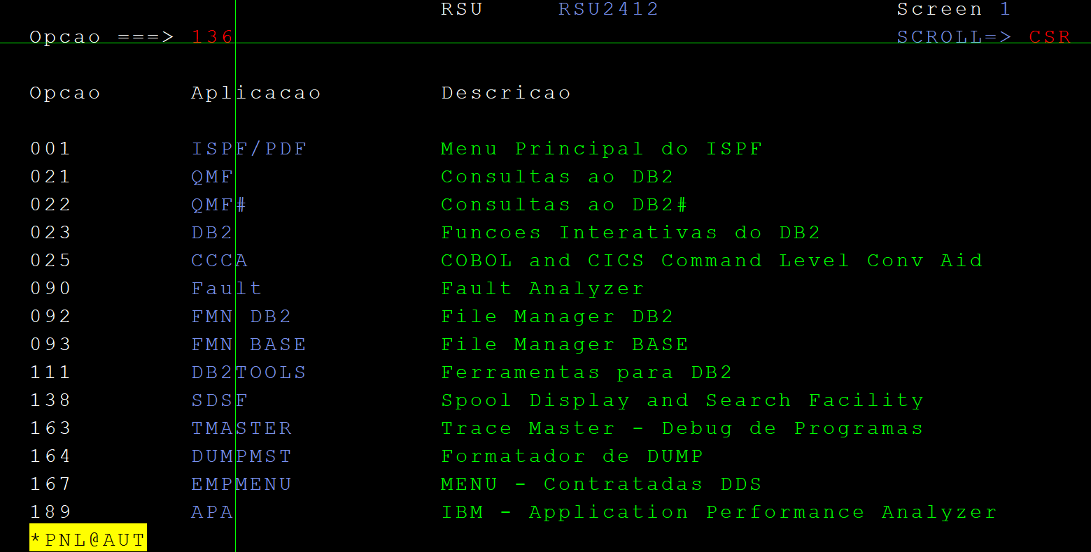

* 1. Para voltar uma página, apertamos a telca F3.
  2. Para rolar a página para baixo, utilizamos a tecla F7.
  3. Para roalr a página para cima, utilizamos a tecla F8.
  4. Podemos também digitar M no local “COMMANDO INPUT” e aí, apertar F7/F8 para ir para o topo o fim da página atual.

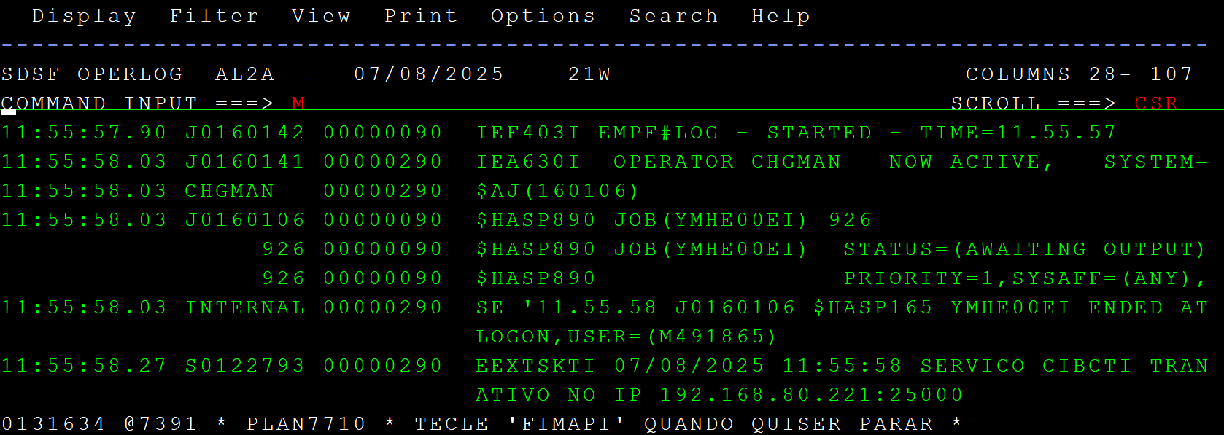

* 1. Para rolar a tela para a direita, utilizamos a tecla F11
  2. Para rolar a tela para esquerda, utilizamos a tecla F10.

1. **Menu ISPF (1):**
   1. Ao entrar no ISPF, selecionamos a opção 3 (Utilities).

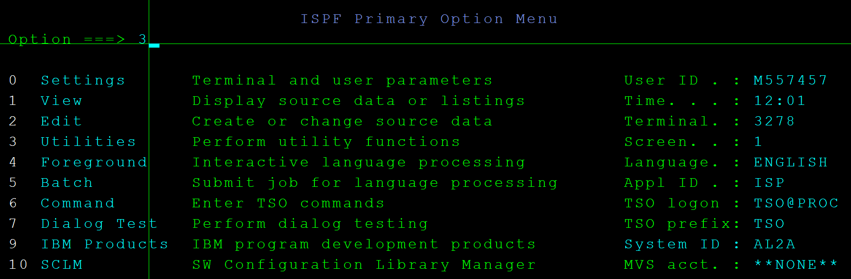

* 1. Depois, entramos na opção 4 (Dslist).

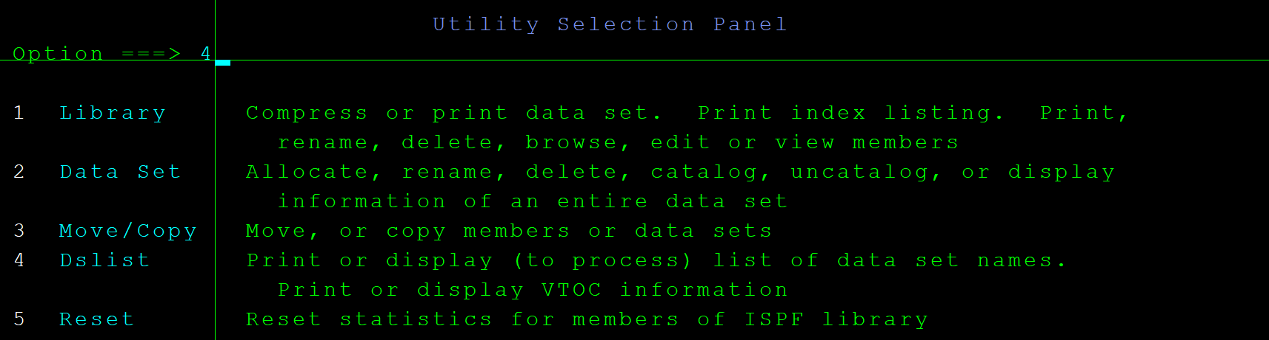

* 1. Por fim, no campo “DSNAME LEVEL” inserimos o caminho para o Dataset.

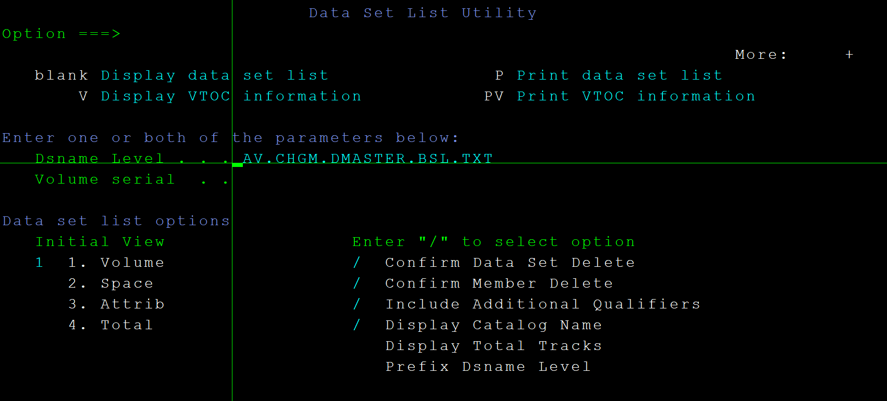

* 1. Essa opção levará para uma página com os dataset (pastas) do caminho inserido. Para entrar num dos datasets, basta digitar “/” na frente e selecionar a opção

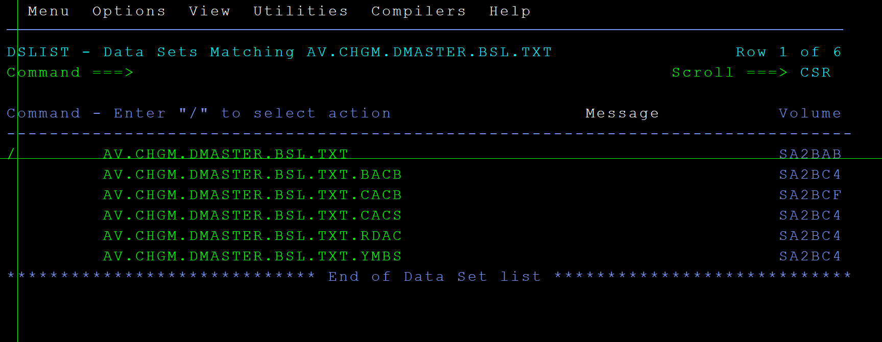

* 1. Agora temos os arquivos sendo mostrados dentro da pasta e, novamente, podemos digitar “/” na frente do arquivo para visualizar as opções disponíveis.

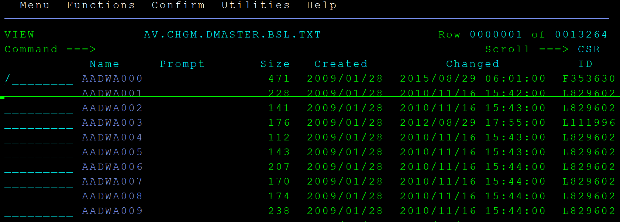

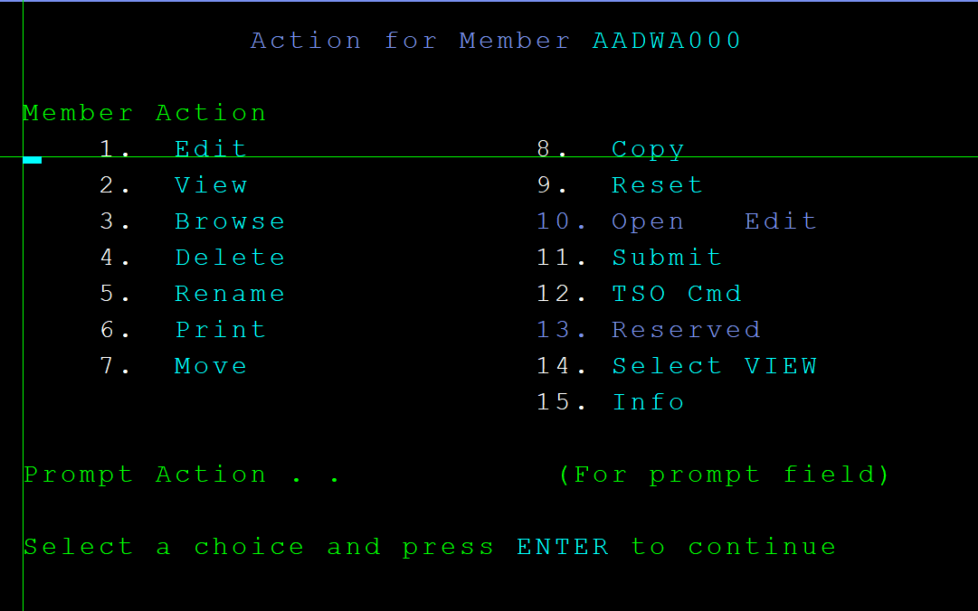Geralmente iremos utilizar apenas as opções 1 e 2.

* 1. Caso queira pesquisar um arquivo dentro que esteja dentro do dataset pelo nome dele, utilize o comando “F file_name” (quando estiver no topo da pasta, ou “F file_name PREV” (quando estiver no fundo). Esse comando também funcionária dentro de arquivos e na opção LOG, do SDSF.

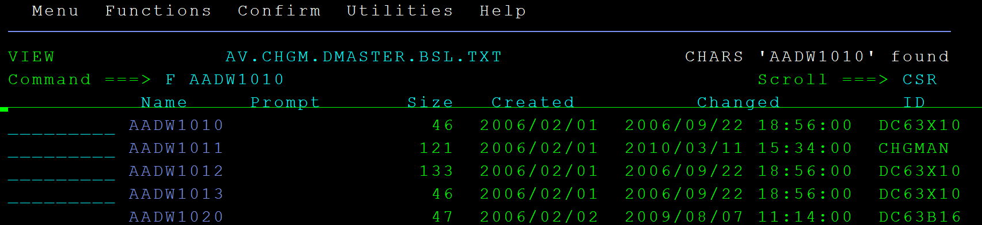

* 1. Caso queira pesquisar em quais arquivos determinada string é citada, podemos utilizar o seguinte menu:

**ISFP (1) Utilities (3) Search-For (14)**

*Ou 1;3;14 (para os mais íntimos)*

* 1. Estando no menu 1;3;14, devemos preencher algumas informações. A primeira é qual String estamos querendo procurar, e a segunda é em que pasta queremos procura-la. A string colocamos no campo **Search String**, e a pasta colocamos no campo **Data Set Name**.

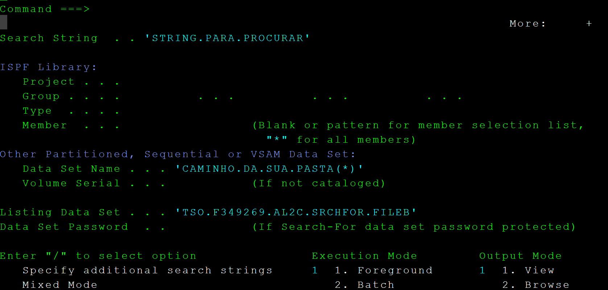

*IMPORTANTE!* Os inputs devem estar entre aspas simples (‘aloha’), capiche?

Preenchidos os campos corretamente, basta aperta o Enter e teremos um output semelhante a este:

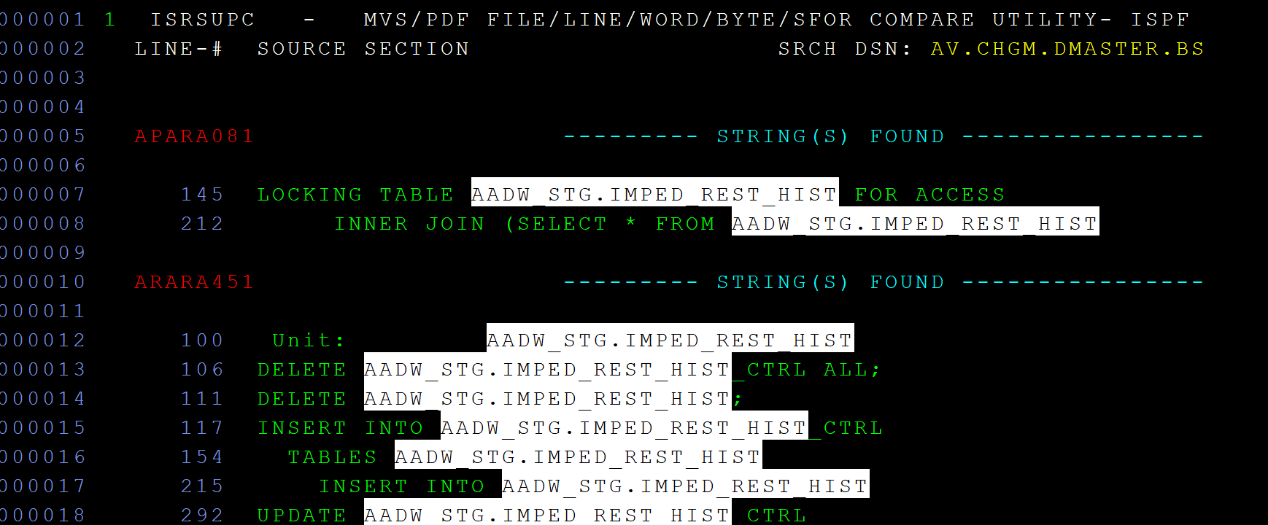

1. **Menu SDSF (138):**
   1. No SDSF temos algumas ferramentas que serão úteis, que são: ST, LOG, SR e ULOG.
      1. *Na opção ST, veremos todos o Jobs que estão rodando no mainframe.*
      2. *Em LOG teremos acesso a tudo que foi executado no mainframe.*
      3. *No SR temos todas as respostas que o sistema espera que o usuário faça o input. Por exemplo, alguém mudou o DB para o qual determinado processo aponta, provavelmente essa ação gerará um Reply (SR= Sytems Replies) que demará alguma informação ou ação do usuário e é por esse menu que repondemos/visualização.*
      4. *A ULOG irá mostrar apenas os comandos e outputs dos comandos que você executou nessa máquina, ou seja, tudo que você executou quando estava logado no TS04. Obs.: o histórico dura apenas o tempo que estiver logado. Se entrar e sair, será perdido.*
   2. ST:

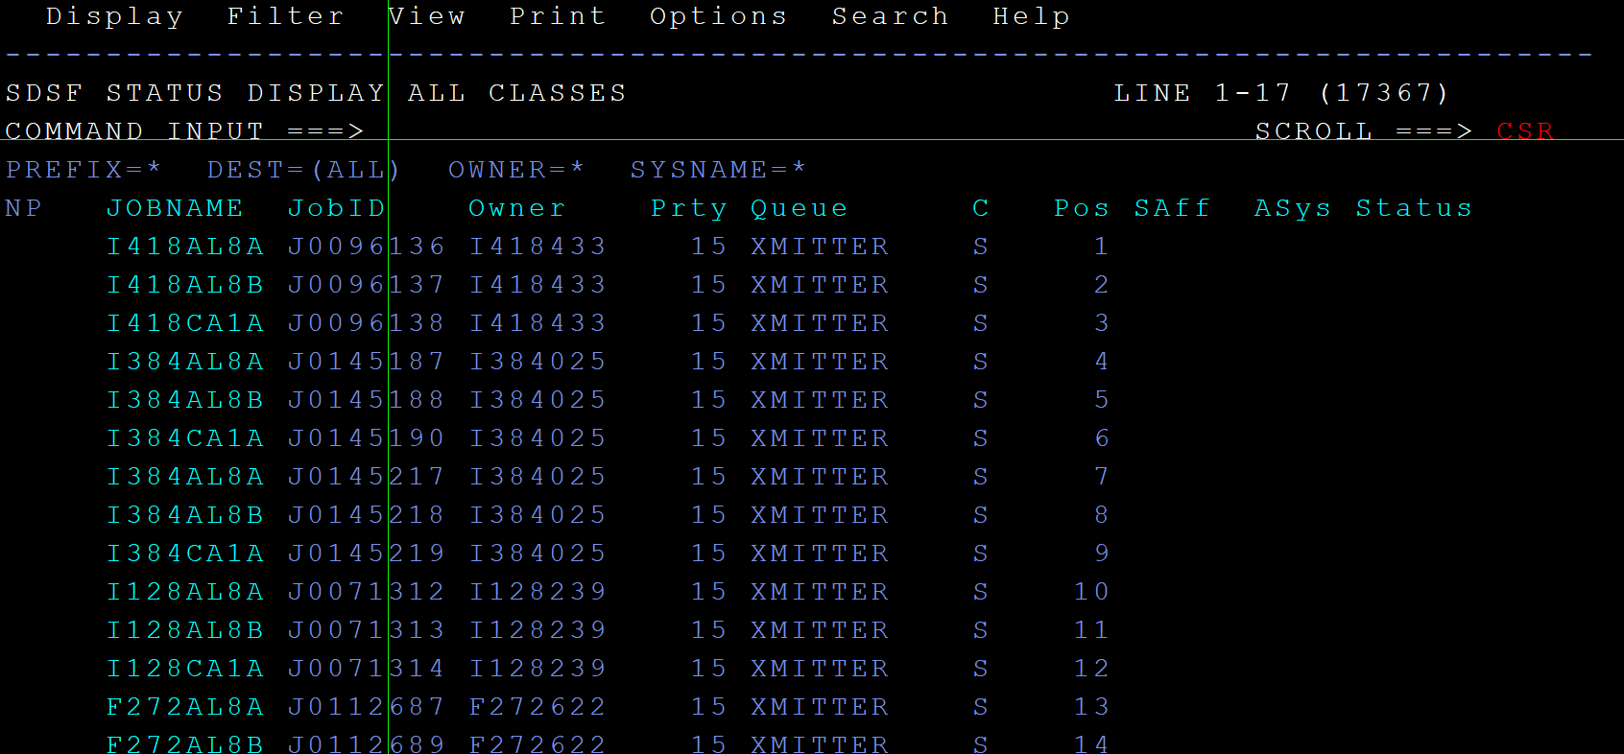

* 1. LOG:

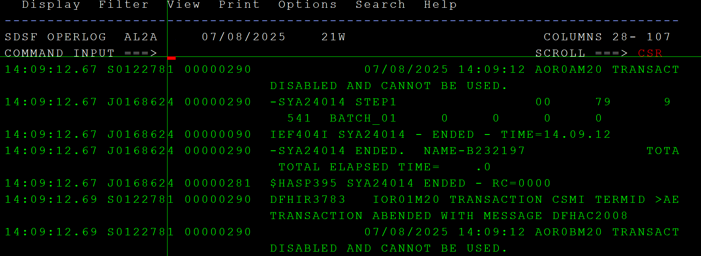

* 1. SR:

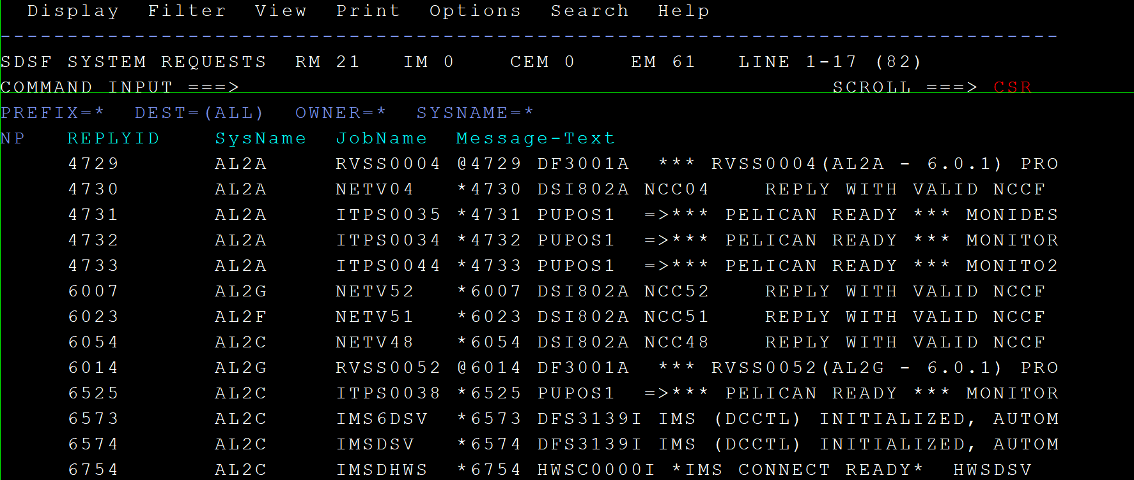

* 1. ULOG:

